1. În graful următor numărul minim de muchii care se pot adăuga astfel încât toate varfurile mai puţin unul să fie de grad impar este :

7

6

5

4

3

1

2

a). 2 b). 3 c). 4 d). 5

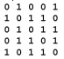2. Matricea de adiacentă alăturată corespunde unui graf neorientat care **NU** este :

a. ciclic

b. hamiltonian

c. eulerian

d. conex

3. Se consideră un graf neorientat dat prin matricea de adiacenţe alăturată. 0 0 1 0

Să se determine lungimea minimă a unui lanţ care uneşte vârful 1 cu 3 0 0 0 0

a). 1 b). 2 c). 0 d). 4 1 0 0 0

0 0 0 0

4. Care dintre următoarele matrici de adiacenţe reprezintă un subgraf al grafului alăturat

a) 0 0 0 b) 0 1 0 c ) 0 1 1 d) 0 1 1

0 0 0 1 0 1 1 0 1 1 0 1

0 0 0 0 1 1 1 0 1 1 1 0

5. Se consideră graful neorientat dat prin matricea de adiacenţe alăturată. 0 1 1 0 0 0

Care este numărul minim de muchii care trebuie adăugate în graf pentru 1 0 0 0 0 0

a se forma un ciclu de lungime 6. 1 0 0 1 0 0

a). 1 b). 3 c). 2 d). 4 0 0 1 0 1 0

0 0 0 1 0 0

6. Câte muchii are un graf complet cu 10 vârfuri. 0 0 0 0 0 0

a). 40 b). 45 c). 20 d). 25

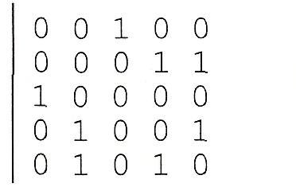7. Se consideră graful neorientat având nodurile notate cu 1, 2, 3, 4, 5 corespunzător liniilor matricei de adiacentă alăturate, care dintre următoarele propoziţii este adevărată.

a. orice nouă muchie s-ar adăuga graful devine conex

b. graful este conex

c. orice muchie s-ar elimina graful devine aciclic(fără cicluri)

d. graful este aciclic

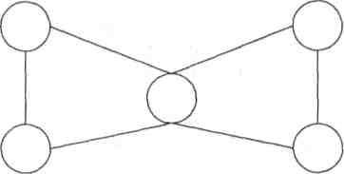

8. Care este numărul minim de muchii ce trebuie eliminate din graful alăturat astfel încât graful să aibă două componente conexe?

a) 1 b) 2 c) 3 d) 0

Care este numărul minim de muchii ce trebuie eliminate astfel încât graful să aibă trei componente conexe? a. 1 b. 2 c. 3 d. 4

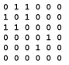9. Se considera graful neorientat dat prin matricea de adiacenţă alăturată. Care dintre următoarele afirmaţii este adevărată?

a. nodurile 1. 2. 4 se afla în aceeaşi componentă conexă

b. graful conţine 3 componente conexe şi cel puţin un nod Izolat

c. graful conţine 2 componente conexe şi nu are cicluri

d. graful conţine 3 componente conexe şi nu are cicluri

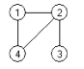10. consideră graful neorientat din figura alăturată. Câte grafuri parţiale distincte, diferite de el însuşi fără vârfuri izolate, se pot obţine? Două grafuri sunt distincte dacă matricole lor de adiacentă sunt diferite.

1. 3 b. 13 c. 5 d. 4

11. Un graf neorientat este eulerian dacă:

a. este conex şi conţine cel puţin un ciclu elementar

b. conţine un singur ciclu elementar

c. este conex şi suma elementelor de pe fiecare coloană a matricei de adiacenta este număr par

d. conţine cel puţin un ciclu hamiltonian

12. Se considera graful neorientat din figura alaturata. Numarul de muchii care pot fi adaugate astfel incat graful sa devina complet este:

a). 10 b). 16 c). 8 d). 2

13. Se considera graful neorientat cu 4 varfuri, dat prin matricea de adiacente alaturata. Sa se determine lungimea minima a unui lant care uneste varfurile 1 si 3 (prin lungimea lantului vom intelege numarul de muchii componente).



a). 1 b). 4 c). 3 d). 2

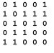14. Se consideră un graf neorientat G cu 5 noduri dat prin matricea de adiacenţă alăturată. Stabiliţi care dintre următoarele propoziţii este adevărată:

a. g este graf hamiltonian şi graf eulerian

b. g este graf hamiltonian, dar nu este graf eulerian

c. G nu este nici graf hamiltonian, nici graf eulerian

d. G nu este graf hamiltonian, dar este graf eulerian